ПРОЕКТ РЕШЕНИЯ
о предоставлении разрешения на условно разрешенный
вид использования земельного участка

В соответствии со статьей 39 Градостроительного кодекса Российской Федерации, административным регламентом предоставления муниципальной услуги «Предоставление разрешения на условно разрешенный вид использования земельного участка и объекта капитального строительства», утвержденным постановлением администрации Находкинского городского округа от 26.04.2022 № 396, на основании рекомендаций комиссии по подготовке проекта Правил землепользования и застройки Находкинского городского округа, руководствуясь статьей 48 Устава Находкинского городского округа, администрация Находкинского городского округа
ПОСТАНОВЛЯЕТ:
1. Предоставить или отказать в предоставлении разрешения на условно разрешенный вид использования «многоэтажная жилая застройка (высотная застройка) (2.6)» в отношении земельного участка площадью 28294,11 кв.м с кадастровым номером 25:31:070001:371, расположенного по адресу: местоположение установлено относительно ориентира, расположенного в границах участка. Почтовый адрес ориентира: край Приморский, город Находка, поселок Врангель, проспект Приморский, дом №15.
2. Управлению внешних коммуникаций администрации Находкинского городского округа опубликовать настоящее постановление в официальных средствах массовой информации Находкинского городского округа.
3. Отделу делопроизводства администрации Находкинского городского округа разместить данное постановление на официальном сайте Находкинского городского округа в сети Интернет.
4. Контроль за исполнением данного постановления «О предоставлении разрешения на условно разрешенный вид использования земельного участка» возложить на заместителя главы администрации.

Правила землепользования и застройки Находкинского городского округа
Фрагмент карты градостроительного зонирования
территории Находкинского городского округа

Заявитель: Цех И.В.
Адрес (местоположение) земельного участка: г. Находка, ул. Тиссовая, 26
Кадастровый номер: 25:31:010211:12996
Испрашиваемый вид разрешенного использования: спорт

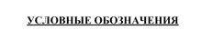
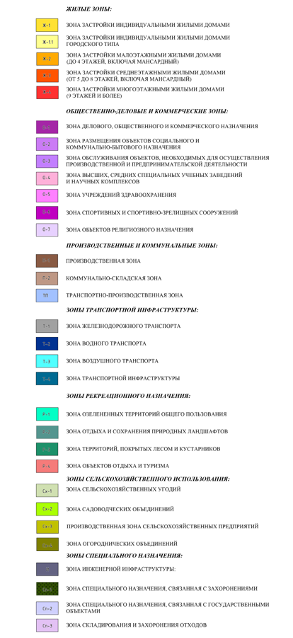
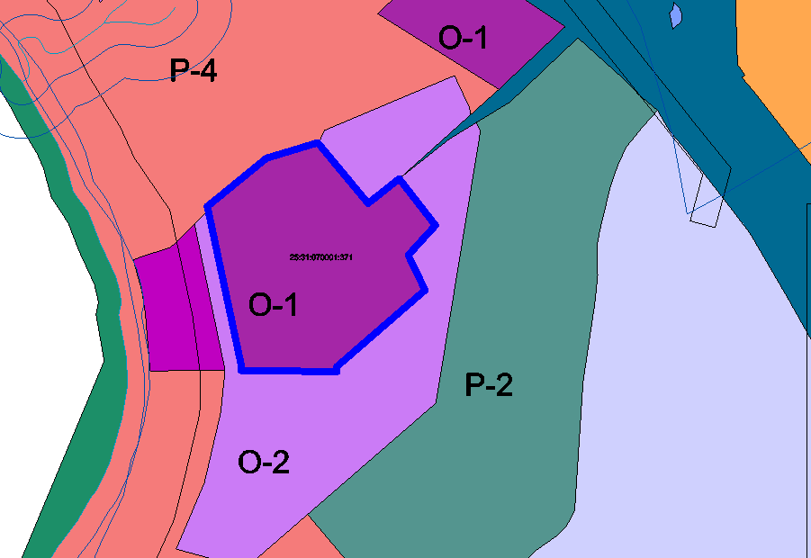

Схема расположения земельного участка 25:31:070001:371 44371371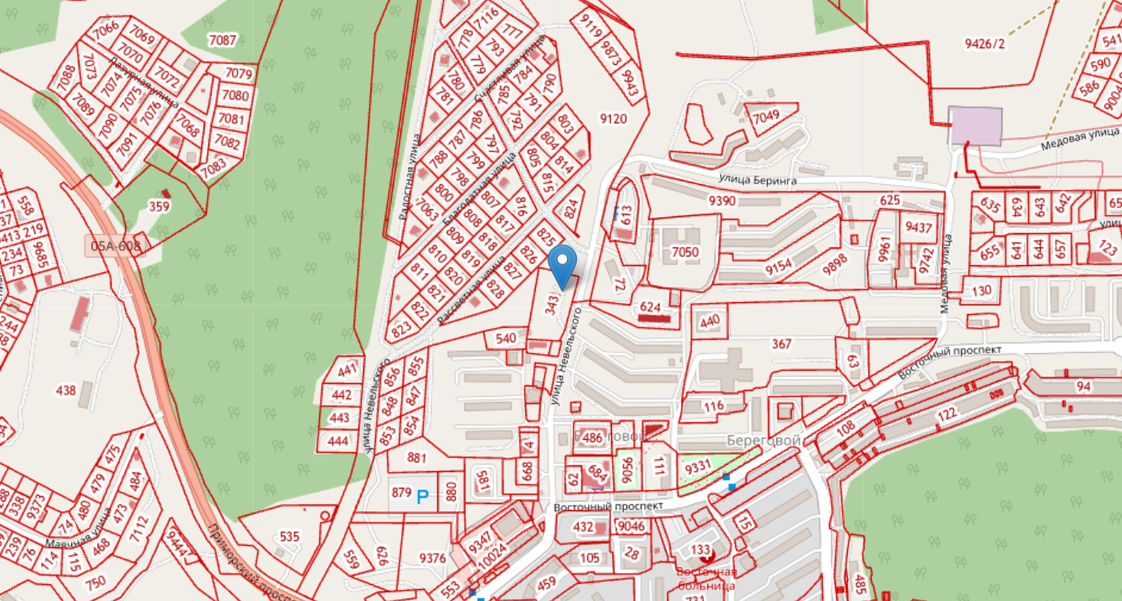3

